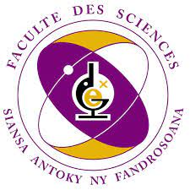

Université d’ANTANANARIVO

Domaine Sciences et Technologies

Mention Mathématiques et Informatique

Mémoire en vue de l’obtention du diplôme de Master en

Combinatoire et Optimisation

**Quelques interprétations des nombres de Fine**

**Présenté le par :**

ANDRIANARIVONY Selison Frédéric

**Devant le jury composé de :**

**Président du Jury** : M. Joseph RAKOTONDRALAMBO

**Examinateur** : M. Hanjarivo LALAHARISON

**Encadreur pédagogique** : M. Arthur RANDRIANARIVONY